Příloha č. 2a ke Směrnici ředitele č. 19-2007

Národní centrum zemědělského a potravinářského výzkumu, v. v. i..  
Drnovská 507. Praha 6 - Ruzyně

PODKLAD K PŘÍPRAVĚ ZÁVAZKU (VÝDAJE) * - OBJEDNÁVKA č. ZA202500001341

podle zákona č. 320/2001 Sb. a vyhl. č. 416/2004 Sb.

Odbor- Odbor hospodářsko-správní

b) určené období:

a) stanovení limitu: 280 000 Kč

|  |  |  |
| --- | --- | --- |
| **Individuální příslib - žádankana:**  Žadatel | **Druh položek:**  501 Materiálové ***v*** | Do nákupu došlo dne |
| Vyhotoveno dne: |
|  | 25. 4. 2025 |  |

|  |  |  |
| --- | --- | --- |
|  | | |
| ***Položka*** | *Množství Jednotka* ***Podrobný popis*** | ***Cena v Kč*** (včetně DPH) |
| součinnost při migraci e-mail... | 24 MD **v** Vybraný dodavatel poskytne TIKT  součinnost při specifických  konfiguracích nového prostředí M355 a  kontrolu bezpečného přechodu z on-  prem ExChange a A/D. Fakturováno  bude na základě skutečně odvedené  práce dle výkazu činností. Nabízený  rozsah služeb je orientační a bude  uzpůsoben potřebám objednatele a  aktuálnímu stavu migrace do M365. | 280 000 |
|  | Celkem: | 280 000 Kč |

a Vložit položku

Více než jeden účel

Středisko 34

Účel (číslo úkolu): 97QQ



Dodavatel (je-li znám):

Registrovaní dodavatelé

Zadejte jméno dodavatele pokud není registrován

GEAR IT

Předpokládaný termín plnění:

Zdůvodnění výdaje:

Vybraný dodavatel poskytne TIKT součinnost při specifických konfiguracích nového prostředí M365 a kontrolu bezpečného přechodu z on-prem ExChange a A/D. Fakturováno bude na základě skutečně odvedené práce dle výkazu činnosti. Nabízený rozsah služeb je orientační a bude uzpůsoben potřebám objednatele a aktuálnímu stavu migrace do M365.

Prosím hradit z investice 2025, č. 35/25? - Investice do zajištění centrálního HW a SW

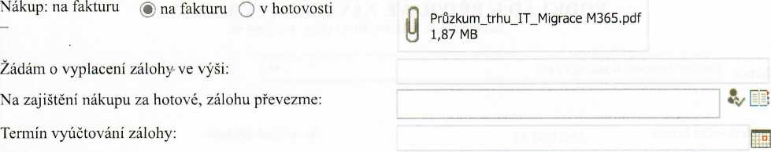

Požadavek se vztahuje k řešení pracovních úkolů/projektů/ zakázek, žadatel ověřil požadované parametry a způsobilost produktu/ zboží/ materiálu/ služby, který vyhovuje danému účelu a žadatel vybral dodavatele dle ekonomických a kvalitativních parametrů.

|  |  |
| --- | --- |
| **Status** | **Protokol o schválení žádanky** |
| Schváleno | 6. května 2025 schválil žádanku s následujícím komentářem: Dle pokynu p ... |
| Schváleno | 7. května 2025 schválil žádanku s následujícím komentářem: |
| Schváleno | 13. května 2025 schválil žádanku s následujícím komentářem: |
| Schváleno | 15. května 2025 schválil žádanku s následujícím komentářem: |
| ZA202500001341 | |